El DAO habla con la base de datos, mientras que el DTO habla con el exterior (por ejemplo, un cliente web o una app móvil).

🧠 Diferencias resumidas
Concepto | Significa | Función | Contiene | Capa
DTO | Data Transfer Object | Transportar datos entre capas o servicios | Solo datos (sin lógica) | Controlador / Servicio
DAO | Data Access Object | Acceder a la base de datos | Lógica SQL o JPA | Persistencia / Repositorio
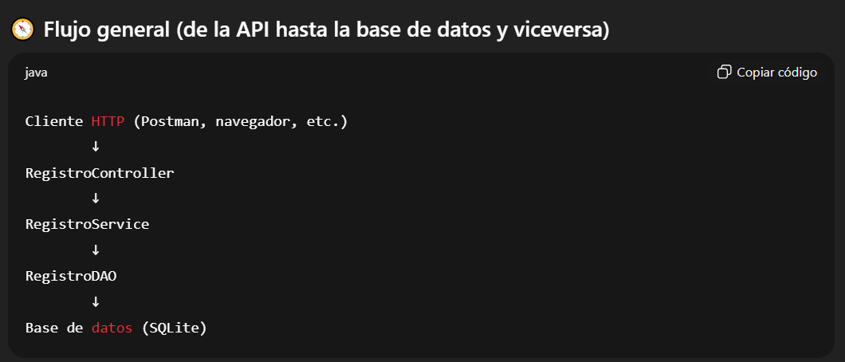

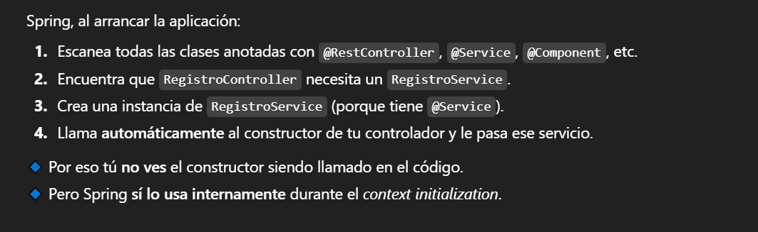

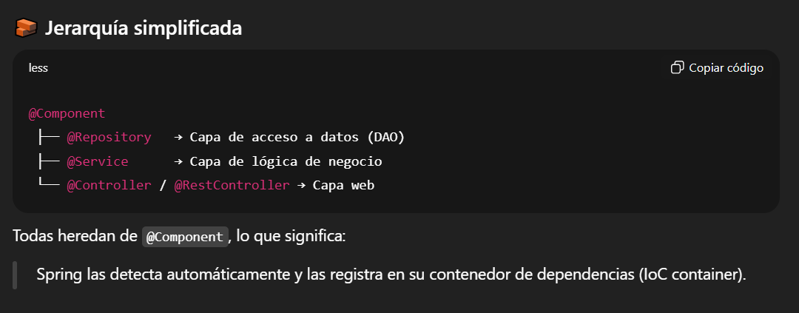

DTO(mayuscula) son los body de los JSON
Dto() mover info de una clase a otra

A partir de JAVA 8 recomiendan usar el ‘package’ java.time
Todos los instantes de tiempo se guardan en 'UTC+00:00'
Voy a almacenar todos los instantes en 'UTC+00:00' en las bases de datos, y luego el Front deberá aplicarles su uso horario particular.

La “Z” viene del término Zulu time, usado en aviación y en estándares internacionales. Es una forma corta de decir UTC+00:00 (o simplemente UTC).
La ‘CET’ significa Central European Time. Es la hora estándar de la mayoría de los países de Europa central y occidental, incluyendo España (durante el invierno).

